Colorea las palabras magicas:

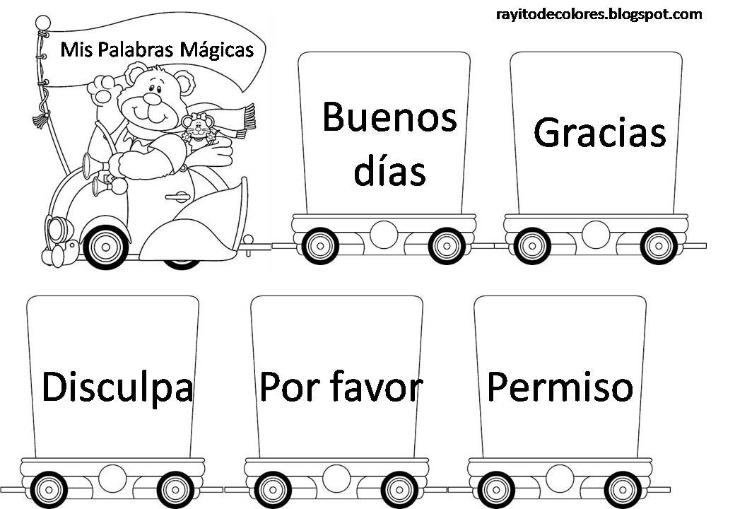

Observa las imágenes y coloca las palabras magicas que crease en cada una

